英文二-余威利-2015北京之春參訪心得
在一陣歡笑遊樂與知識傳遞的交織中，依稀記得當晚的初來乍到，北京外國語大學同學們滿溢的熱情招呼和人情味，令我們懷著暖意心情在春寒料峭的夜晚開展豐富期待的北京學習之旅。
初春的北京，天空依舊尚未蔚藍，對北京的第一印象，一絲絲微光在一片霧茫茫中透露出春暖花開的感動。我們一行人踏著雀躍的步伐，一路上，攀走過慕田峪長城的雄偉壯觀；鮮明過圓明園的歷史繁華；喧騰過前後什剎海的人群蜂湧；仰望過天壇的巍然而立；俯瞰過紫禁城的故宮風華，更重要的是，一位位熱心學伴的細心照顧與貼心帶領，讓整趟旅程充滿深刻心中的溫熱印記。
在北外的每一堂課都帶給了我嶄新的視野，英語電影分析的課堂中，深入探討一部電影背後所呈現出的文化價值和精神思想，並且加入主客觀的觀點作詳細分析討論；日本茶道課中，體驗過日文系學生真真切切地學習日本茶道精神，讓語言的學習更深入到文化的領悟；媒體素養的學習中，見識到老師如何細心備課，讓身處資訊較為封閉的中國學生理解到Google與百度所查詢結果的差異、人民日報與南方周末對於採訪事件觀點的切入；在英文口譯與會議磋商的課程中，了解到互相斡旋以及語言使用精準度的重要性。一次次的課程都是收穫滿滿的體驗，讓我們見識到大陸與台灣學子間彼此的學習成長，並且結下了深厚的友誼讓雙方更加了解與熟悉。
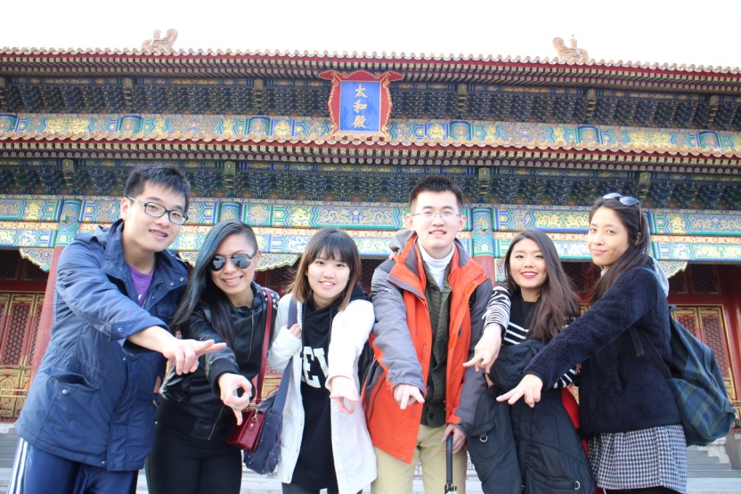
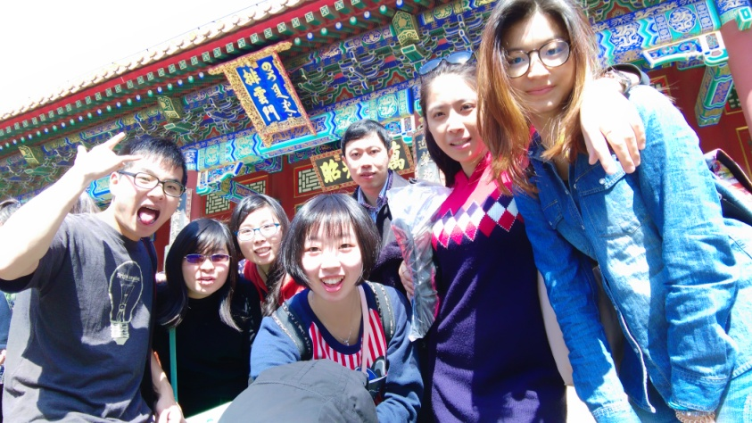
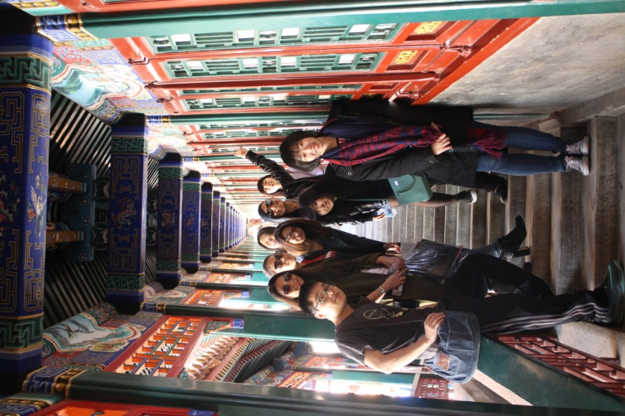
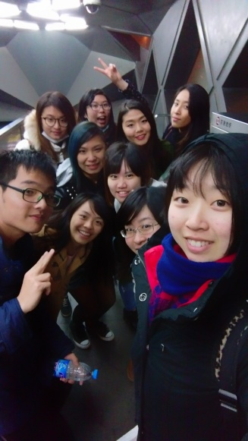
透過此趟北京之春的學習參訪之旅，不再只是閱讀報章雜誌網路媒體等對於對岸的片段了解，而是讓我們實實在在地跟著當地的同學們一同學習一同生活，深刻地行走在北京的土地、品嘗著北京的食物、暢談著北京話的種種。這趟旅程，不僅知識見解的積累更加淵博，情意真誠的交流更是永生難忘。

